**本份期中练习涵盖了基础应用，阅读和习作三大部分。**

**1.选择题：评估学生对语文基础知识的掌握，如字词辨析、语法结构等，以及快速判断和选择正确答案的能力。**

**2.课文内容填空题：测试学生对课文内容的记忆和理解，以及对语言运用的熟练程度，如语法、词汇和句型结构。**

**3.阅读理解题：评估学生对阅读材料的理解能力，包括对文章主旨、细节信息、作者意图和情感态度的把握。**

**4.作文题：考察学生的写作能力，包括组织语言、表达思想、创造性写作和逻辑推理能力。**

**其中的综合应用题：旨在培养学生综合运用语文知识解决实际问题，提高学生的语文实践能力和创新思维。**

**5.开放性问题：是为了鼓励学生发挥个人见解，培养批判性思维和独立思考的能力。**

五年级语文上册期中测试卷

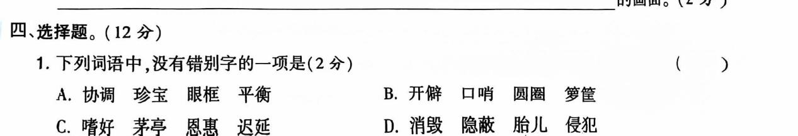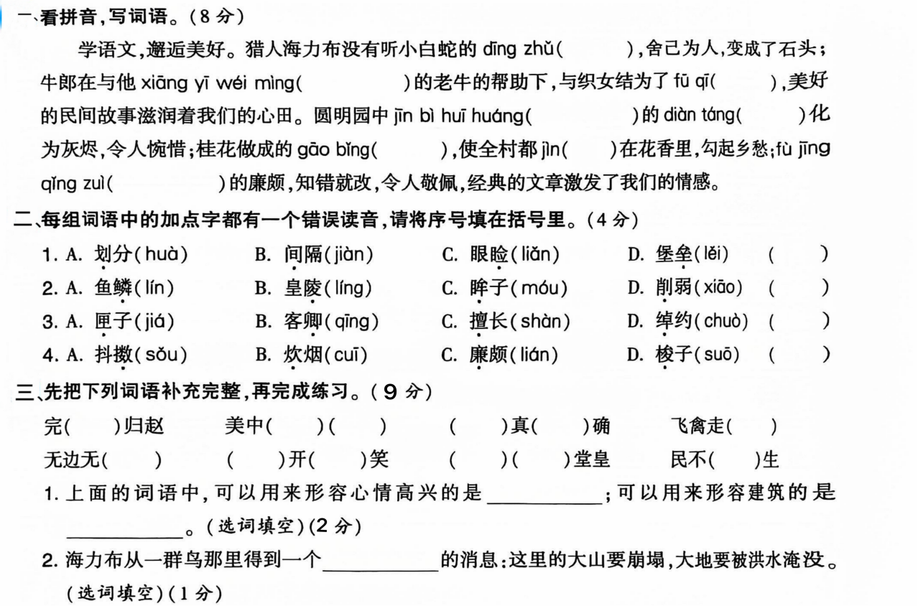

2.

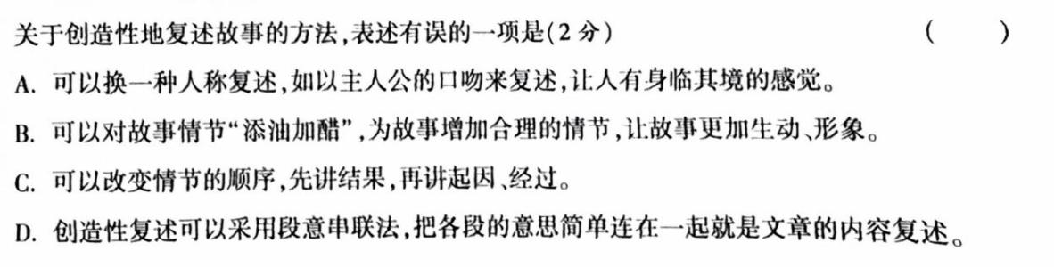

2.

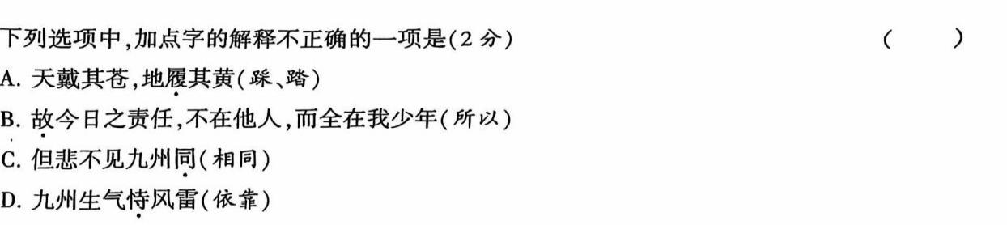3.

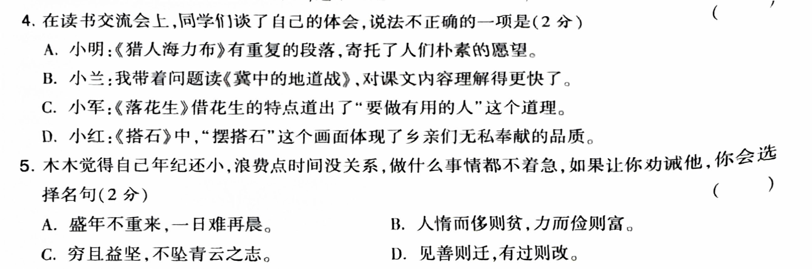



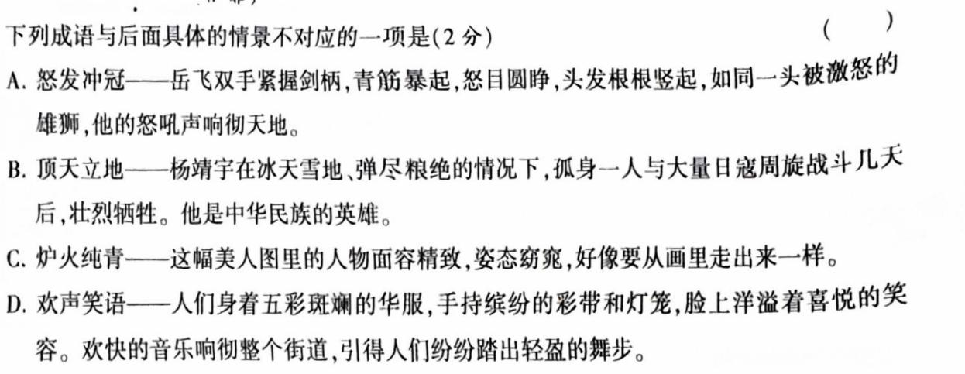

6.

